ИНСТРУКЦИЯ ПО МОНТАЖУ
СВЕТИЛЬНИКОВ BAT UNI LED

- Распаковать светильник и снять крышку с рассеивателем (для модификаций с RS, AS – с симметричным и асимметричным отражателями) с корпуса (удерживается на двух пластиковых подвесах).
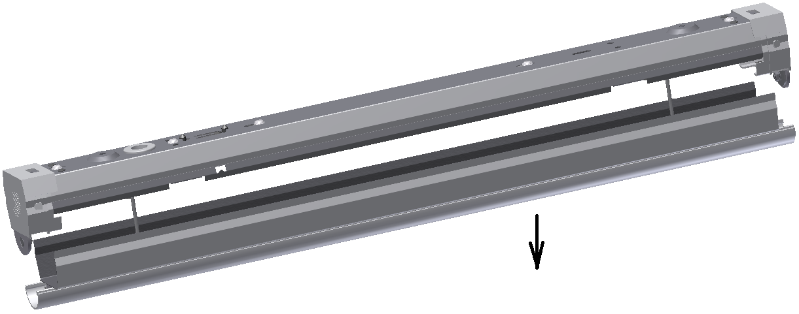
для модификаций с RS, AS
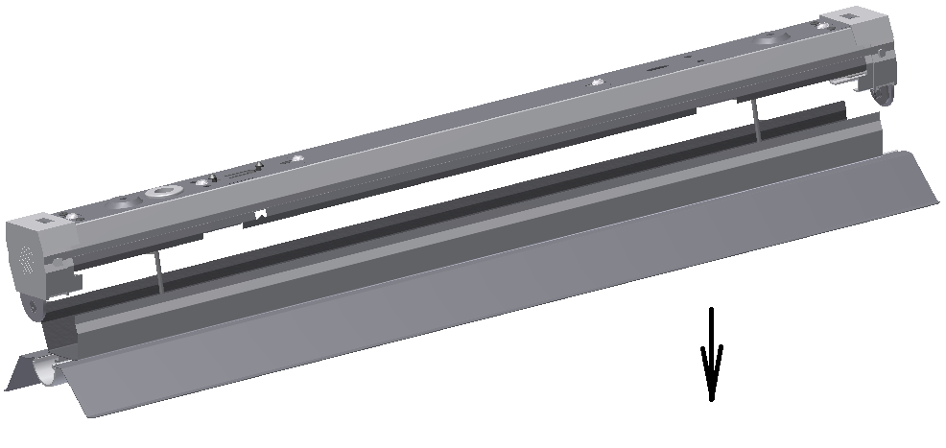
- Разметить место для установки корпуса светильника.
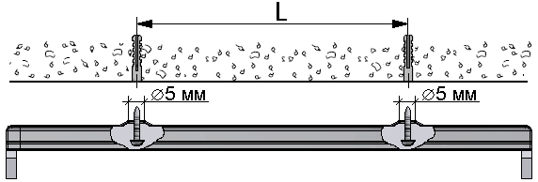

- Ввести сетевые провода в корпус светильника через проходной изолятор и произвести подключение сетевого провода к клеммной колодке, соблюдая полярность. Рекомендуемая величина зачистки жил 8±1 мм.


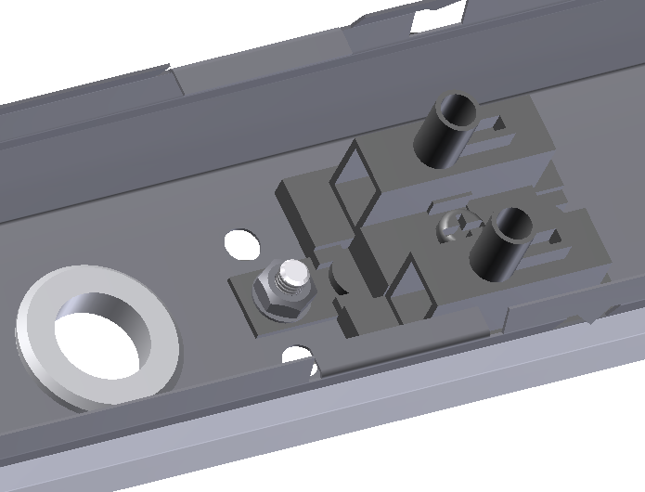

- Установить в размеченные места корпус на опорную поверхность или подвес.

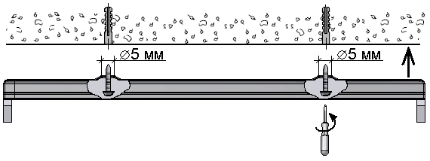

- Установить крышку с рассеивателем (для модификаций с RS, AS – с симметричным и асимметричным отражателями) в корпус до полной фиксации.
